HX4174 scheda creata il 24 giugno 2026
Descrizione storico-bibliografica
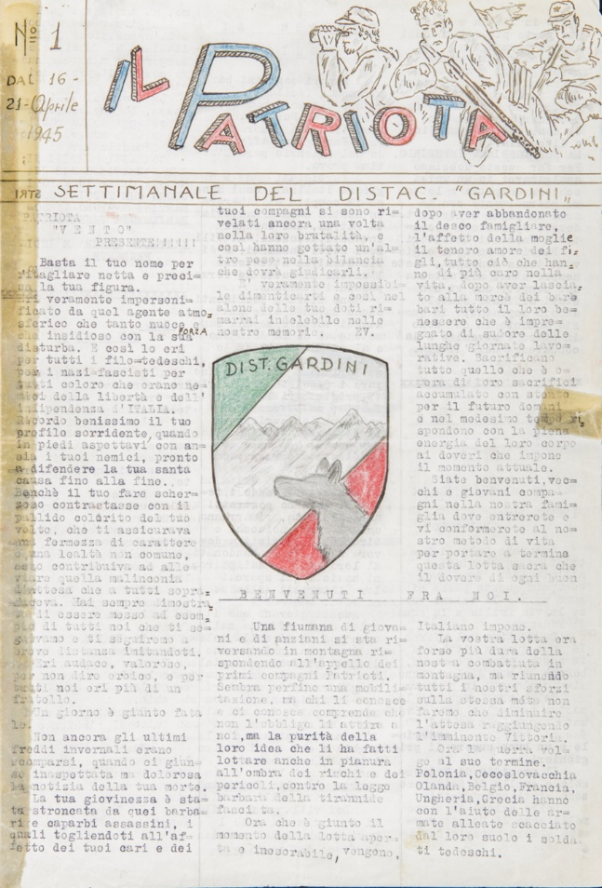
Il *patriota : organo settimanale del distaccamento Fratelli Zaccarini. [Parma?], 1944. ((Periodicità irregolare [Archivio Istituto Storico della Resistenza e dell’età contemporanea di Parma]

Il *patriota : settimanale del distac. Gardini. – N. 1 (16-21 aprile 1945). – [Parma : s.n., 1945]. – 1 volume : 4 p. ((Dattiloscritto
Copia digitale a: http://www.stampaclandestina.it/?page_id=116&ricerca=693

Il *patriota : quindicinale della 3. Julia / diretto dal commissario politico Condor. - N. 1 (marzo 1945)-n. 2 (aprile 1945). - [Parma : s.n.], 1945. – 2 volumi. ((Dattiloscritto. - Stampa clandestina. - LO11038248; RT10005563

Il *patriota : numero unico della 3. brigata Julia (Artoni). – Maggio 1945. - Parma : Tip. Gazzetta di Parma, 1945. – 1 volume : ill. ; folio. - CUBI 445155. - BNI 1945-1040. - CFI0439981

Il *patriota : numero unico / dell’Associazione Nazionale Partigiani d’Italia e del l’Associazione Reduci e Combattenti di Fidenza. – Fidenza : Salsese, 1954. – 4 p.; 50 cm. [Bibl. Palatina]

Soggetto: Resistenza – Parma <prov.> - 1944-1954

Informazioni storico-bibliografiche
Foglio unico dattiloscritto della 78a Sap, che opera nella pianure parmense. Esce una settimana prima della Liberazione. I redattori si firmano con tre pseudonimi: “Nievo”, “Petralia” e “Katia”.
Sottotitoli del periodico: Settimanale del distac. "Gardini"
Autore della scheda: Matteo Pasetti https://www.stampaclandestina.it/?page_id=116&ricerca=693.
La 3° Brigata Julia (ex 4° Brigata Giustizia e Libertà) fu intitolata in memoria di Jacopo Artoni, diventando quindi 3° Brigata Julia "Artoni". https://database.istitutostoricoparma.it/archivio/persone/artoni-odo.html.

Note e riferimenti bibliografici
- Parma 1943-1945, contributo ad una ricerca bibliografica / a cura di Loretta Bertinetti e Fiorenzo Sicuri. - Reggio Emilia : Diabasis, [2007]. - 47 p. ; 23 cm. - In calce al front: Pubblicazione promossa da Istituzione biblioteche del Comune di Parma, Biblioteca "Umberto Balestrazzi"

